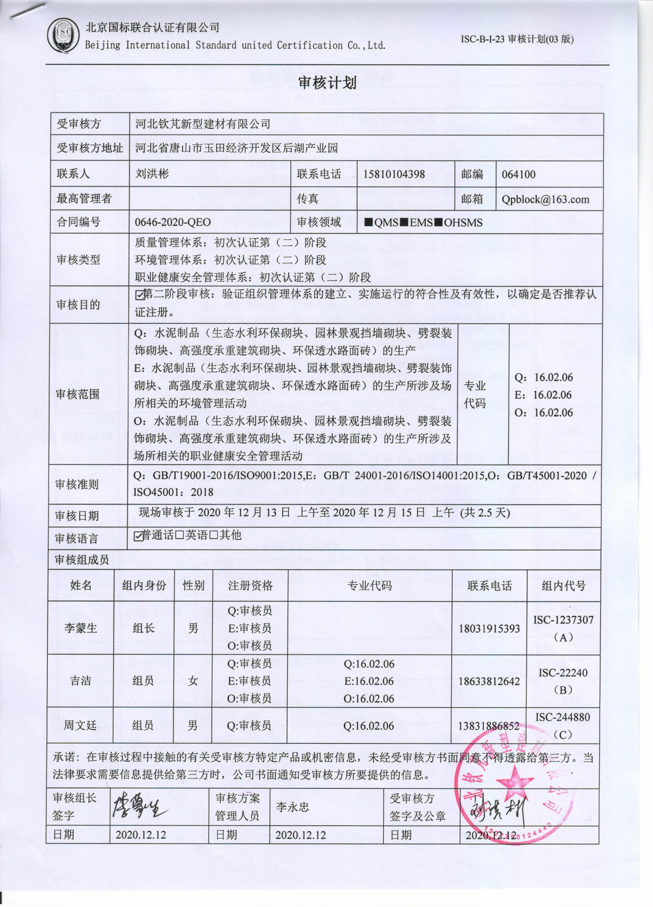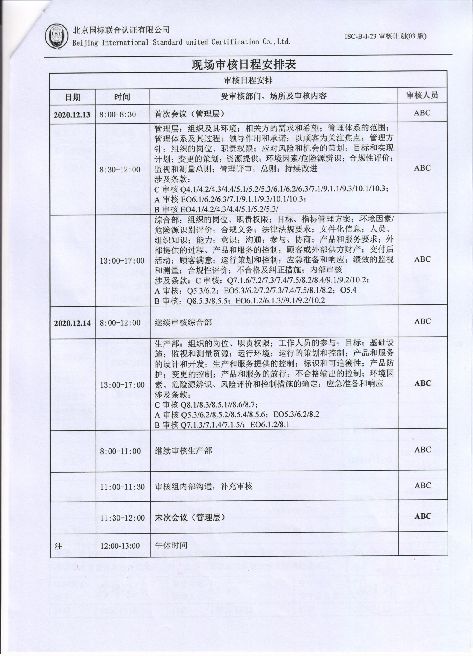审核计划
受审核方 |  |  | 河北钦芃新型建材有限公司
受审核方地址 |  |  | 河北省唐山市玉田经济开发区后湖产业园
联系人 |  |  | 刘洪彬 |  |  |  |  | 联系电话 | 15810104398 |  |  | 邮编 |  |  | 064100
最高管理者 |  |  |  |  |  |  |  | 传真 |  |  |  | 邮箱 |  |  | Qpblock@163.com
合同编号 |  |  | 0646-2020-QEO |  |  |  |  | 审核领域 |  | ■QMS■EMS■OHSMS
审核类型 |  |  | 质量管理体系：初次认证第（二）阶段  环境管理体系：初次认证第（二）阶段  职业健康安全管理体系：初次认证第（二）阶段
审核目的 |  |  | ☑第二阶段审核：验证组织管理体系的建立、实施运行的符合性及有效性，以确定是否推荐认证注册。
审核范围 |  |  | Q：水泥制品（生态水利环保砌块、园林景观挡墙砌块、劈裂装饰砌块、高强度承重建筑砌块、环保透水路面砖）的生产  E：水泥制品（生态水利环保砌块、园林景观挡墙砌块、劈裂装饰砌块、高强度承重建筑砌块、环保透水路面砖）的生产所涉及场所相关的环境管理活动  O：水泥制品（生态水利环保砌块、园林景观挡墙砌块、劈裂装饰砌块、高强度承重建筑砌块、环保透水路面砖）的生产所涉及场所相关的职业健康安全管理活动 |  |  |  |  |  |  |  |  |  | 专业  代码 |  |  | Q：16.02.06  E：16.02.06  O：16.02.06
审核准则 |  |  | Q：GB/T19001-2016/ISO9001:2015,E：GB/T 24001-2016/ISO14001:2015,O：GB/T45001-2020 / ISO45001：2018
审核日期 |  |  | 现场审核于2020年12月13日 上午至2020年12月15日 上午 (共2.5天)
审核语言 |  |  | ☑普通话□英语□其他
审核组成员
姓名 |  | 组内身份 |  | 性别 |  | 注册资格 |  | 专业代码 |  |  |  | 联系电话 |  |  |  |  | 组内代号
李蒙生 |  | 组长 |  | 男 |  | Q:审核员  E:审核员  O:审核员 |  |  |  |  |  | 18031915393 |  |  |  |  | ISC-1237307  （A）
吉洁 |  | 组员 |  | 女 |  | Q:审核员  E:审核员  O:审核员 |  | Q:16.02.06  E:16.02.06  O:16.02.06 |  |  |  | 18633812642 |  |  |  |  | ISC-22240  （B）
周文廷 |  | 组员 |  | 男 |  | Q:审核员 |  | Q:16.02.06 |  |  |  | 13831886852 |  |  |  |  | ISC-244880  （C）
承诺: 在审核过程中接触的有关受审核方特定产品或机密信息，未经受审核方书面同意不得透露给第三方。当法律要求需要信息提供给第三方时，公司书面通知受审核方所要提供的信息。
审核组长  签字 |  |  |  |  | 审核方案  管理人员 |  | 李永忠 |  |  |  | 受审核方  签字及公章
日期 | 2020.12.12 |  |  |  | 日期 |  | 2020.12.12 |  |  |  | 日期 |  |  | 2020.12.12
现场审核日程安排表
审核日程安排
日期 | 时间 | 受审核部门、场所及审核内容 | 审核人员
2020.12.13 | 8:00-8:30 | 首次会议（管理层） | ABC
 | 8:30-12:00 | 管理层：组织及其环境；相关方的需求和希望；管理体系的范围；管理体系及其过程；领导作用和承诺；以顾客为关注焦点；管理方针；组织的岗位、职责权限；应对风险和机会的策划；目标和实现计划；变更的策划；资源提供；环境因素/危险源辨识；合规性评价；监视和测量总则；管理评审；总则；持续改进  涉及条款：  C审核Q4.1/4.2/4.3/4.4/5.1/5.2/5.3/6.1/6.2/6.3/7.1/9.1.1/9.3/10.1/10.3；  A审核EO6.1/6.2/6.3/7.1/9.1.1/9.3/10.1/10.3；  B审核EO4.1/4.2/4.3/4.4/5.1/5.2/5.3/ | ABC
 | 13:00-17:00 | 综合部：组织的岗位、职责权限；目标、指标管理方案；环境因素/危险源识别评价；合规义务；法律法规要求；文件化信息；人员、组织知识；能力；意识；沟通；参与、协商；产品和服务要求；外部提供的过程、产品和服务的控制；顾客或外部供方财产；交付后活动；顾客满意；运行策划和控制；应急准备和响应；绩效的监视和测量；合规性评价；不合格及纠正措施；内部审核  涉及条款：C审核：Q7.1.2/7.1.6/7.2/7.3/7.4/7.5/8.2/8.4/9.1/9.2/10.2；  A审核：Q5.3/6.2；EO5.3/6.2/7.2/7.3/7.4/7.5/8.1/8.2；O5.4  B审核：Q8.5.3/8.5.5；EO6.1.2/6.1.3//9.1/9.2/10.2 | ABC
2020.12.14 | 8:00-12:00 | 继续审核综合部 | ABC
 | 13:00-17:00 | 生产部：组织的岗位、职责权限；工作人员的参与；目标；基础设施；监视和测量资源；运行环境；运行的策划和控制；产品和服务的设计和开发；生产和服务提供的控制；标识和可追溯性；产品防护；变更的控制；产品和服务的放行；不合格输出的控制；环境因素、危险源辨识、风险评价和控制措施的确定；应急准备和响应  涉及条款：  C审核Q8.1/8.3/8.5.1/8.6/8.7；  A审核Q5.3/6.2/8.5.2/8.5.4/8.5.6；EO5.3/6.2/8.2  B审核Q7.1.3/7.1.4/7.1.5/；EO6.1.2/8.1 | ABC
 | 8:00-11:00 | 继续审核生产部 | ABC
 | 11:00-11:30 | 审核组内部沟通，补充审核 | ABC
 | 11:30-12:00 | 末次会议（管理层） | ABC
注 | 12:00-13:00 | 午休时间

